УДК 621.7.029
Исследование пространственного распределения частиц в реакторе с удаленной плазмой Ar/O₂/N₂

Захаров Ю.А. ^{1,2}, Ефремов А.М.²
¹Московский физико-технический институт (национальный исследовательский университет)
²АО «Научно-исследовательский институт молекулярной электроники»
zakharov.iua@phystech.edu
В микроэлектронике для структурирования поверхности кремниевых пластин и функциональных слоев различной природы применяется плазмохимическое травление (ПХТ), отличающееся высокой анизотропией и селективностью по отношению к материалу маски. В частности, повышенные требования к селективности предъявляется при плазмохимическом удалении фоторезиста. Так как прямой контакт плазмы с подложкой приводит к электростатическому заряжению поверхности и негативному воздействию ультрафиолета, такие процессы обычно проводят в реакторах с удаленной плазмой. Особенностью их конструкции является наличие сепарирующей сетки между зоной генерации плазмы и обрабатываемой пластиной. Сетка «отсекает» ионы и УФ излучение, обеспечивая доступ к поверхности только для нейтральных химически активных частиц.
Из литературы известно, что удаление фоторезиста осуществляется изотропным травлением в кислородной плазме, где нейтральные радикалы, образующиеся при диссоциации O₂ в зоне генерации, доставляются к подложке ламинарным течением, диффузией и теплопереносом, селективно реагируя с маской. Основной выходной характеристикой процесса является скорость травления, оцениваемая как по абсолютному значению, так и по радиальной неравномерности. При фиксированных управляющих параметрах скорость травления в реакторе с удаленной плазмой определяется потоком радикалов на пластину, который зависит от конфигурации сепарирующей сетки, материала и температуры стенок, задающих кинетику гетерогенных реакций и вероятности рекомбинации активных частиц. Эмпирический поиск оптимальной конфигурации сепарирующей решетки представляет собой трудо- и ресурсоемкую задачу, требующую периодического изменения конструктива реактора с операциями разгерметизации, очистки, выведения на рабочий режим и т.д. По нашему мнению, значительного прогресса в этом вопросе можно добиться при использовании методов математического моделирования.
Анализ литературных данных показал, что в доступных источниках отсутствуют работы по моделированию процесса травления фоторезиста в кислородсодержащей плазме применительно к реактору удаленного типа. Соответственно, целью нашей работы являлась разработка и верификация такой модели.
Объектом моделирования служил реактор удаленного типа, в котором источником плазмы служил ВЧ (13.56 МГц) индукционный разряд в смеси Ar/O₂/N₂. Содержание кислорода составляло 97%, что в полной мере соответствует реальным технологическим условиям. Кинетическая схема (набор процессов и констант скоростей) была сформирована по данным работ [1, 2] и включала 30 реакций описания плазмы, как источника активных частиц, проводилась при сравнении результатов расчета с результатами диагностики плазмы зондами Лангмюра, известными по литературным данным. Валидация модели в целом проводилась по результатам эллипсометрических экспериментов, обеспечивающих абсолютные значения и радиальные распределения скорости травления. В частности, модельные расчеты подтвердили экспериментальный эффект увеличения скорости травления на краю пластины (рис. 1(а)). Из результатов моделирования следует, что причиной данного эффекта является рост потока радикалов кислорода в этой области вследствие усиления ламинарного течения газа на краю пластины и вблизи зоны откачки (рис. 1(б)).
Анализ влияния управляющих параметров позволил сделать следующие выводы:
- Увеличение вкладываемой мощности при фиксированном давлении приводит к пропорциональному росту концентрации электронов. Несмотря на снижение суммарной концентрации частиц плазмообразующего газа вследствие нагрева, рост температуры выражен слабее, чем увеличение концентрации электронов. Это увеличивает генерацию химически активных частиц, повышая абсолютную скорость обработки подложки при незначительном влиянии на равномерность процесса.
- Увеличение давления при постоянной мощности сокращает длину свободного пробега частиц, ограничивая диффузионное уширение профиля генерации плазмы и радикалов кислорода. В реакторе с концентрическим индуктором профиль радикалов локализуется вблизи стенок. Перенос атомарного кислорода ламинарным потоком газа через периферийные отверстия формирует зону повышенной концентрации, что, согласно данным моделирования (рис. 2) и из экспериментальных данных, приводит к росту скорости травления на краю пластины.
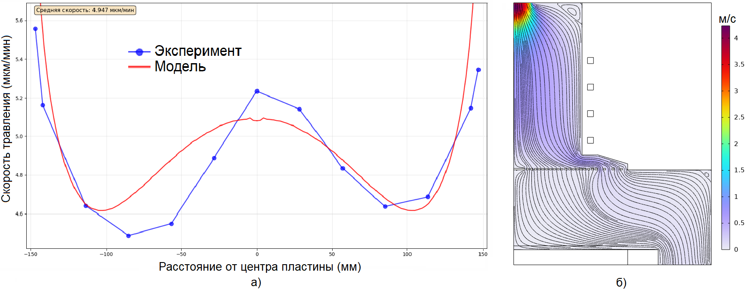
Рис. 1 а) Сравнение экспериментальных данных радиального распределения скорости травления с результатами моделирования. (Мощность Pw = 4000Вт, Давление Р = 250Па)
б) Ламинарное течение газа в реакторе от области генерации к пластине.
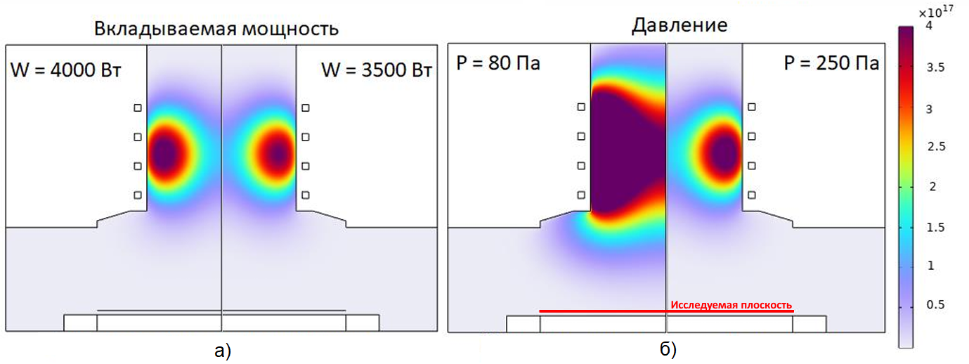
Рис. 2 Распределение концентрации атомарного кислорода в реакторе (м⁻³) при: а) Постоянном давлении Р = 250Па и мощность Pw = 4000Вт и Pw = 4000Вт б) Постоянной мощности мощность Pw = 4000Вт и давлении Р = 250Па и Р = 80Па.
Было найдено также, что радиальная неравномерность обработки пластины значительно определяется конфигурацией сепарирующей решетки. При её разработке необходимо обеспечить значительную убыль ионов для предотвращения поверхностного заряда, минимизировать потери атомарного кислорода из-за гетерогенной рекомбинации и добиться оптической непрозрачности для ультрафиолета. Двойная решетка с перекрытием обеспечила лучшую защиту от УФ-излучения, однако эффективная рекомбинация на её поверхности привела к падению скорости травления. Лучшие результаты продемонстрировала решетка с закрытым центром и увеличенными периферийными отверстиями. Однако именно для нее наблюдался эффект увеличения скорости травления на краю пластины. Результаты моделирования показывают, что оптимальными параметрами обладает решетка с отверстиями под углом достаточным для полной оптической непрозрачности решетки.
Литература
- Hsu C. C., Nierode M. A., Coburn J. W., Graves D. B. Comparison of model and experiment for Ar, Ar/O₂ and Ar/O₂/Cl₂ inductively coupled plasmas // J. Phys. D: Appl. Phys. 2006. V. 39. N 15. P. 3272–3284. DOI: 10.1088/0022-3727/39/15/009.
- Красников Г. Я., Горнев Е. С., Матюшкин И. В. Общая теория технологии и микроэлектроника: часть 3. Уровень технологической операции //Электронная техника. Серия 3: Микроэлектроника. – 2018. – №. 3. – С. 63-93.

